DERS : WEB TEKNOLOJİLERİ

SINIF : 1B

ÖĞRETMEN : Öğr.Gör.Dr Can YÜZKOLLAR

Ödev Konusu : Derste öğrenilen bilgiler (HTML, CSS, Javascript vb.) kullanılarak bir web sitesi geliştirilmesi

Öğrenci Adı-Soyadı: Burak Berslan HIZLIOK

Öğrenci Numarası: B191210025

ekran görüntüsü içeren bir resim

Açıklama otomatik olarak oluşturuldu

*Bu sayfa Giriş sayfası. İçerisinde benle ilgili bazı bilgiler ve o bilgileri ilgilendiren bazı resim ve linkler içeriyor.*

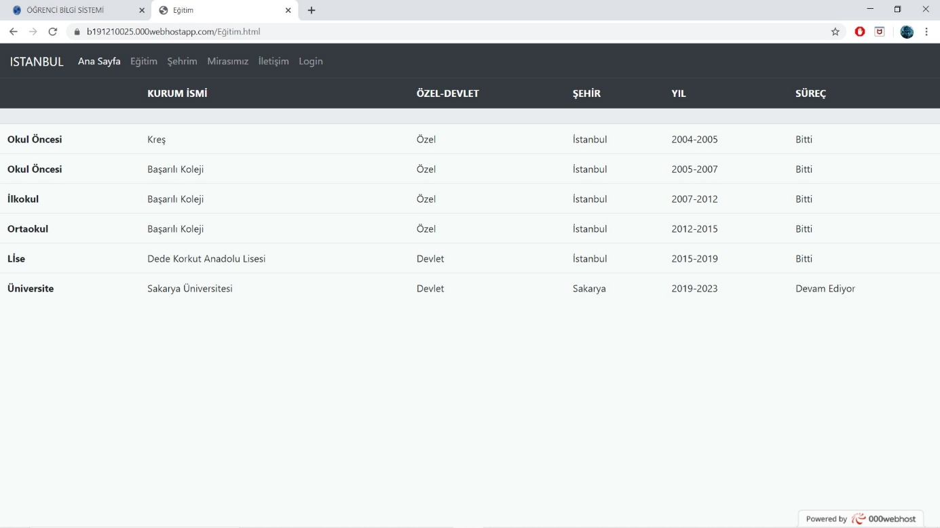

*Bu sayfa Eğitim sayfası. Benim eğitim geçmişim ile ilgili bilgiler veren bir table içeriyor.*

ekran görüntüsü içeren bir resim

Açıklama otomatik olarak oluşturuldu

*Bu sayfa Şehrim sayfası. İçerisinde doğup büyüdüğüm yer olan İstanbul hakkında bilgiler, linkler ve resimler içeriyor.*

ekran görüntüsü içeren bir resim

Açıklama otomatik olarak oluşturuldu

*Şehrim sayfasındaki İstanbul Boğazı resmine tıklandığında bu sayfa açılıyor.*

ekran görüntüsü içeren bir resim

Açıklama otomatik olarak oluşturuldu

*Şehrim sayfasındaki Topkapı Sarayı resmine tıklandığında bu sayfa açılıyor.*

ekran görüntüsü içeren bir resim

Açıklama otomatik olarak oluşturuldu

*Şehrim sayfasındaki Galata Kulesi resmine tıklandığında bu sayfa açılıyor.*

ekran görüntüsü içeren bir resim

Açıklama otomatik olarak oluşturuldu

*Bu sayfa Mirasımız Sayfası. İçerisinde Çok önemli bir eser olan Ayasofya ile ilgili bilgiler ve resimler var.*

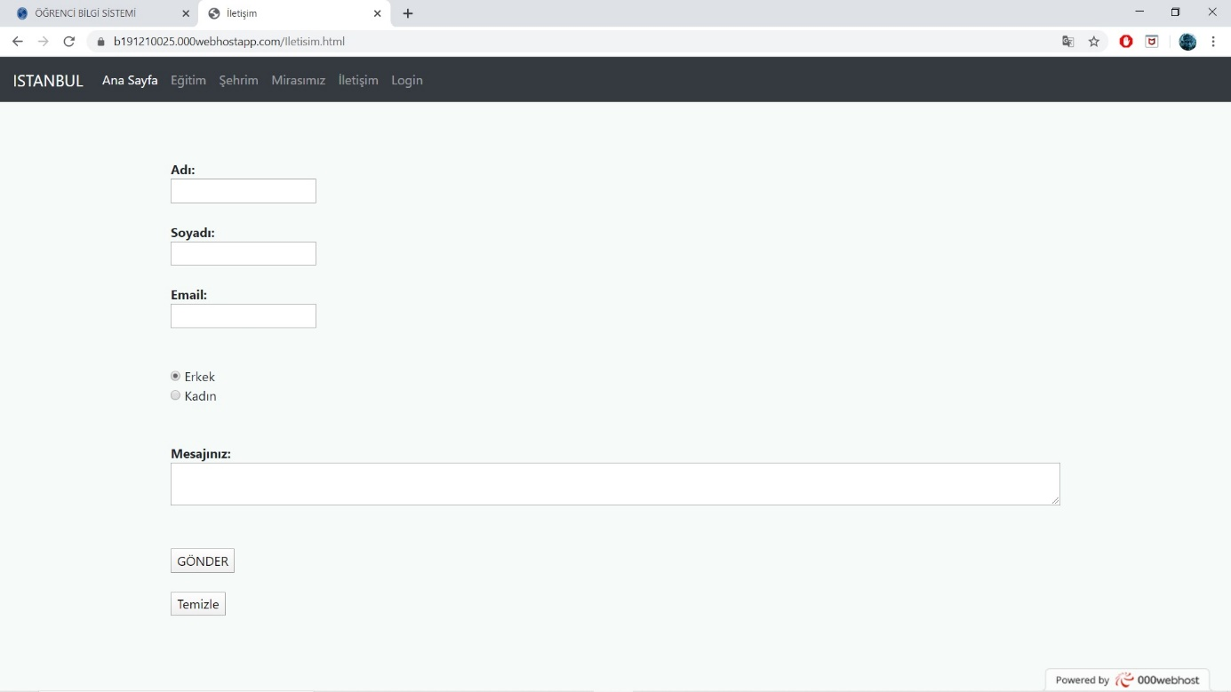

*Bu sayfa İletişim sayfası. İçerisinde gönderilebilen form elemanları var.*

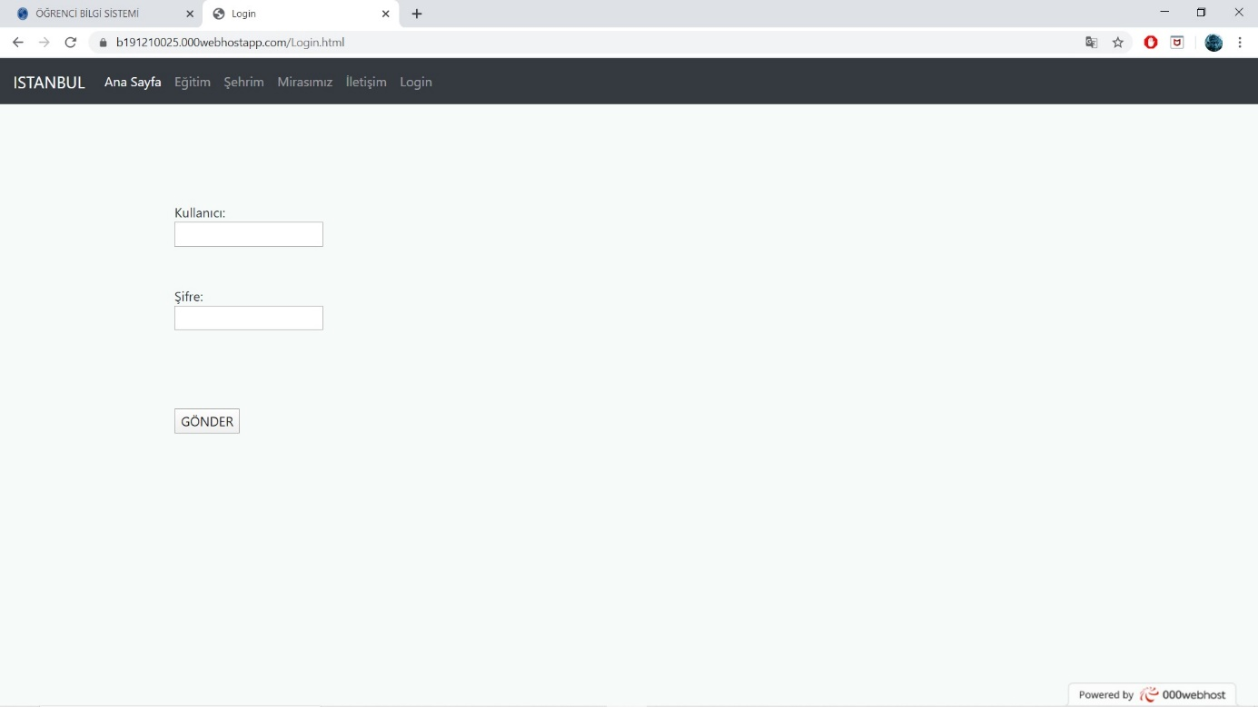

*Bu sayfa Login sayfası. Gönderilebilen form elemanlarına sahip*

ekran görüntüsü içeren bir resim

Açıklama otomatik olarak oluşturuldu

*Şehrim sayfasındaki Sultan Ahmet Camii resmine tıklandığında bu sayfa açılıyor.*